

**Rapport de projet de fin d’étude**

***Thème : Conception et réalisation d’une application mobile de gestion de budget***

Filière : **Génie Informatique**

Département : **Math informatique**

Réalisé par **: ANAOU Lina**

**BELHOUFRTE Safa**

Encadrant : M. **GUEZAZ Azidine**

Année universitaire 2023-2024



# Remerciement

# Table de matières

Remerciement 3

Table de matières 4

Table de figure 5

Introduction 6

**Chapitre I :** 7

Cadre Générale de projet 7

**Introduction** 8

**I.** **Cahier de charge** 8

**1.** **Le contexte général** 8

**2.** **Problématique** 8

**3.** **Solution** 8

**4.** **Objectif** 9

**5.** **Acteurs** 9

**6.** **Etude de besoin** 9

**Chapitre II :** 11

Conception et Analyse 11

**Introduction** 12

**I.** **Conception détaillée** 12

**1.** **Méthodologie de conception** 12

**2.** **Diagramme de cas d’utilisation** 12

# Table de figure

# Introduction

# **Chapitre I :**

# Cadre Générale de projet

## **Introduction**

Dans ce chapitre, nous allons mettre notre projet dans son contexte. Pour cela nous avons réalisé un cahier de charges qui détermine le contexte, l’objectif, les acteurs et les besoins de notre application.

## **Cahier de charge**

### **Le contexte général**

Notre projet de fin d’études se centre sur la création d’une application simple et facile à utiliser.

L’idée générale de ce projet est de développer une application mobile du système de gestion de budget qui repose sur la nécessite de fournir aux utilisateurs un outil efficace et convivial pour la gestion de leurs finances personnelles.

### **Problématique**

Comment développer des stratégies efficaces pour gérer un budget de manière à éviter les dépenses excessives, assurant ainsi une gestion financière durable et permettant aux individus de faire face aux défis actuels, tout en explorant des moyens d'économiser une partie de leur salaire pour répondre à des objectifs d'épargne à long terme ?

### **Solution**

Après avoir exploré diverses idées, nous avons constaté que de nombreuses personnes utilisent quotidiennement leur téléphone. C'est pourquoi nous envisageons de développer une application qui tire parti des données relatives aux dépenses des utilisateurs et de leurs objectifs financiers.

Notre application cible les personnes capables de l'utiliser et qui engagés à suivre et respecter l’ensemble de dépenses et les pourcentages qui vont être donner par l’application.

### **Objectif**

Objectif principale du projet est de développer une application fonctionnelle permettant aux utilisateurs de prendre le contrôle de leurs finances personnelles.

Les principales caractéristiques incluent :

* La possibilité d'ajouter des dépenses et des revenus.
* Consulter le solde actuel.
* Planifier des budgets mensuels.
* Suivre les dépenses par catégorie.
* Recevoir des alertes de dépassement de budget.

### **Acteurs**

Les acteurs de cette application de gestion de budget sont :

* **Utilisateur :** L'individu qui utilise l'application pour gérer ses dépenses, définir des objectifs financiers, et suivre sa situation budgétaire.
* **Visiteur** : L’individu qui utilise l’application sans s’authentifier et qui prend une idée sur son fonctionnement mais d’une façon limitée.

### **Etude de besoin**

#### Besoins fonctionnels

L’application doit offrir plusieurs fonctionnalités qui rependent aux besoins des utilisateurs.

Les besoins fonctionnels se présentent en 7 parties :

* **Création d’un compte :** Les nouveaux visiteurs peuvent créer des comptes afin d’avoir accès à plusieurs fonctionnalités ; soit en tant qu’un utilisateur normal.
* **Authentifier des utilisateurs :** Les utilisateurs peuvent s’authentifier via leurs

‘Email et ‘mot de passe’ après avoir créé leur compte.

* **Ajouter une dépense :** L’utilisateur peut ajouter une nouvelle dépense en replissant un formulaire (le montant, la catégorie, la date, la description)
* **Ajouter un revenu :** L’utilisateur peut ajouter un revenu en replissant un formulaire (montant, date de début, date fine et la description).
* **Consulter le solde :** L'utilisateur peut consulter le solde actuel de son budget depuis l'écran principal.
* **Planifier un Budget :** L'utilisateur peut définir des budgets mensuels pour différentes catégories de dépenses. Les catégories et les budgets mensuels sont affichés sur l'écran de planification du budget.
* **Recevoir des Alertes de Dépassement de Budget :** Le système surveille les dépenses en temps réel et envoie des alertes si elles dépassent les budgets définis.

#### Besoins non fonctionnels

Un besoin non fonctionnel est une restriction ou une contrainte qui pèse sur un service du système, telles que les contraintes liées à l’environnement et à l’implémentation et les exigences en matière de performances, les dépendances du projet, la facilité de maintenance, d’extensibilité et de fiabilité.

Notre projet doit répondre aux besoins suivants :

* Fiabilité
* Accès rapide
* Facilité
* Plateforme portable et responsive
* Confidentialité des données

# **Chapitre II :**

# Conception et Analyse

## **Introduction**

Il est tout à fait pertinent de considérer la conception comme une partie déterminante du cycle de vie d'un projet, en particulier lorsqu'il s'agit de produire une application de haute qualité.

Cette partie joue un rôle clé dans la définition d’une solution conceptuelle, qui pour but de rendre notre projet flexible à la gestion, en décrivant l’architecture générale que nous allons suivre dans la partie de réalisation de notre projet.

## **Conception détaillée**

### **Méthodologie de conception**

Afin de faciliter notre tâche nous avons utilisé la notation UML (Unified Modeling Language) qui est un standard très largement utilisé dans l’analyse et la conception. Il est devenu une référence en termes de modélisation objet, à un tel point que sa connaissance devienne indispensable pour un développeur.

### **Diagramme de cas d’utilisation**

[Un diagramme de cas d'utilisation sert à donner une vision globale du comportement fonctionnel d'un système logiciel et de ses interactions avec les utilisateurs1](https://dictionnaire.sensagent.leparisien.fr/Diagramme%20des%20cas%20d'utilisation/fr-fr/)[2](https://www.lucidchart.com/pages/fr/diagramme-de-cas-dutilisation-uml)[3](https://www.ibm.com/docs/fr/rational-soft-arch/9.5?topic=diagrams-use-case). [Il permet de représenter les objectifs, les exigences, le contexte et le flux de base des événements d'un système](https://www.lucidchart.com/pages/fr/diagramme-de-cas-dutilisation-uml).

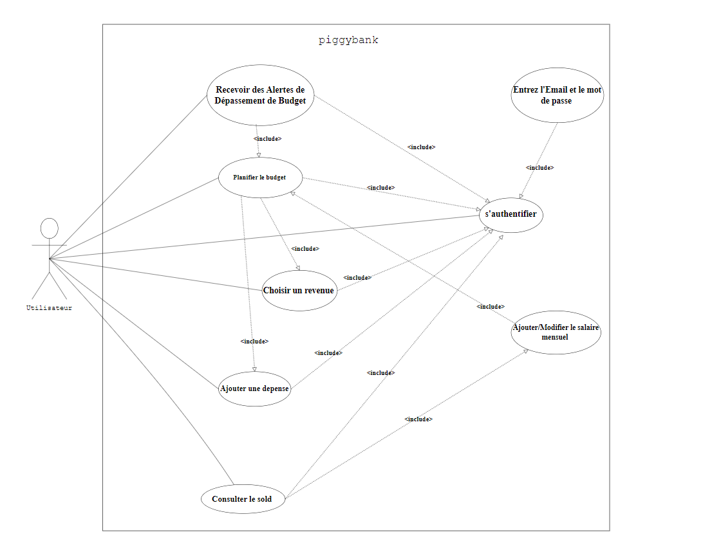

Figure 1 : Diagramme de cas d'utilisation

Ce diagramme représente les fonctionnalités d’un utilisateur de notre application. Cette figure explique l’interaction de l’application avec l’utilisateur et comment l’utiliser.

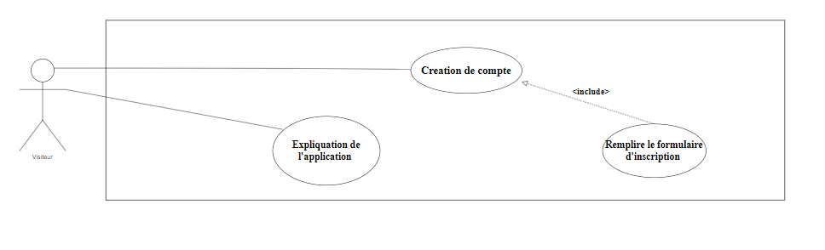

Figure 2 Diagramme de cas d'utilisation de visiteur

Ce diagramme représente donne les fonctionnalités de notre utilisateur. Dans notre cas cet acteur a la possibilité de créer un compte lors de la registration, enregistrer leur information et leurs intérêts.

### **Diagramme de classe**

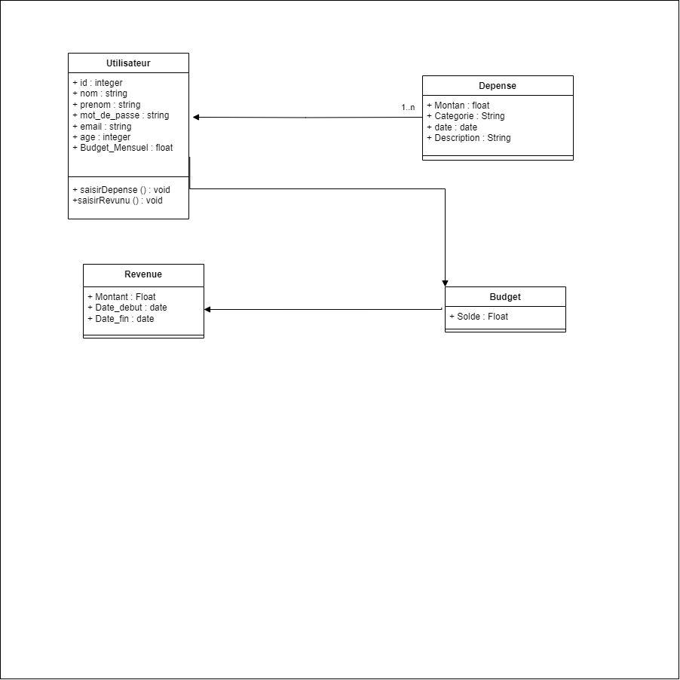

Figure 3 : Diagramme de classe

### **Diagramme de séquence**

Un diagramme de séquence est utilisé pour représenter l'interaction entre différents acteurs (utilisateurs ou systèmes) et les objets d'un système logiciel au fil du temps. Il offre une perspective dynamique en montrant comment les messages sont échangés entre ces entités pour accomplir des scénarios spécifiques.

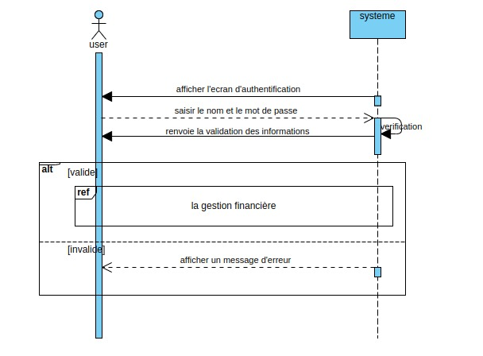

Figure : Diagramme de séquence d'authentification

Ce diagramme de séquence illustre le processus d'authentification dans notre application. Lorsque l'utilisateur lance l'application, celle-ci affiche l'écran de formulaire. L'utilisateur doit saisir son email et son mot de passe. Si la connexion est validée, l'écran de gestion financière est affiché. En cas d'échec de la connexion, un message d'erreur est affiché.

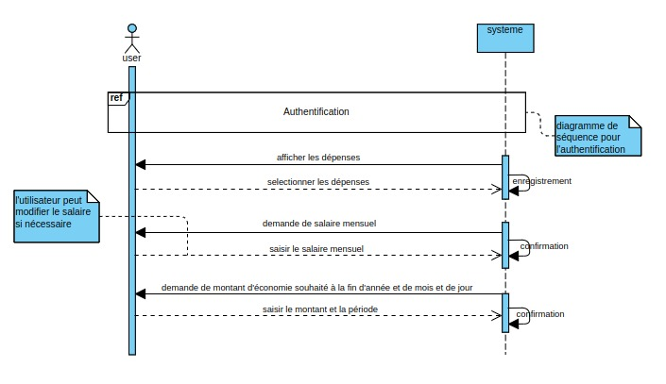

Figure : Diagramme de séquence de la dépense

Une fois connecté, l'utilisateur accède à l'écran des dépenses où il peut choisir différentes catégories de dépenses. Après avoir sélectionné une catégorie, l'utilisateur a la possibilité d'entrer son salaire mensuel. Ensuite, il peut spécifier le montant qu'il souhaite dépenser à la fin de l'année, du mois ou du jour, en fonction de ses préférences.

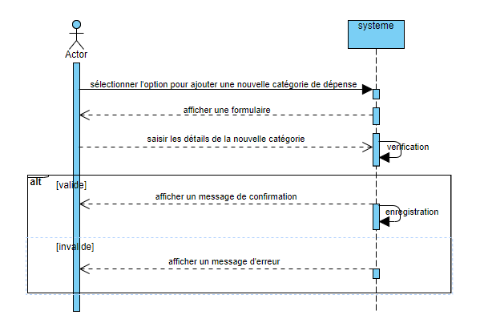

Figure : Diagramme de séquence d'ajout de catégories

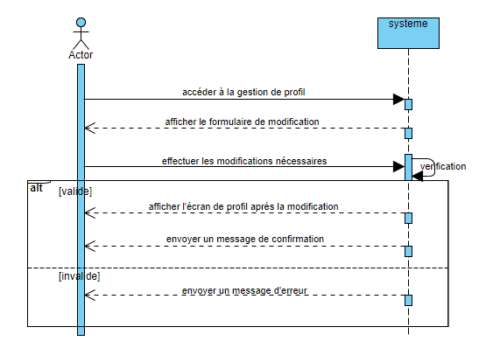

Figure : Diagramme de séquence de formulaire de modification

### **Diagramme d’activité**

Le diagramme d’activité est un diagramme comportemental d’UML, permettant de représenter le déclenchement d’événements en fonction des états du système et de modéliser des comportements parallèles.

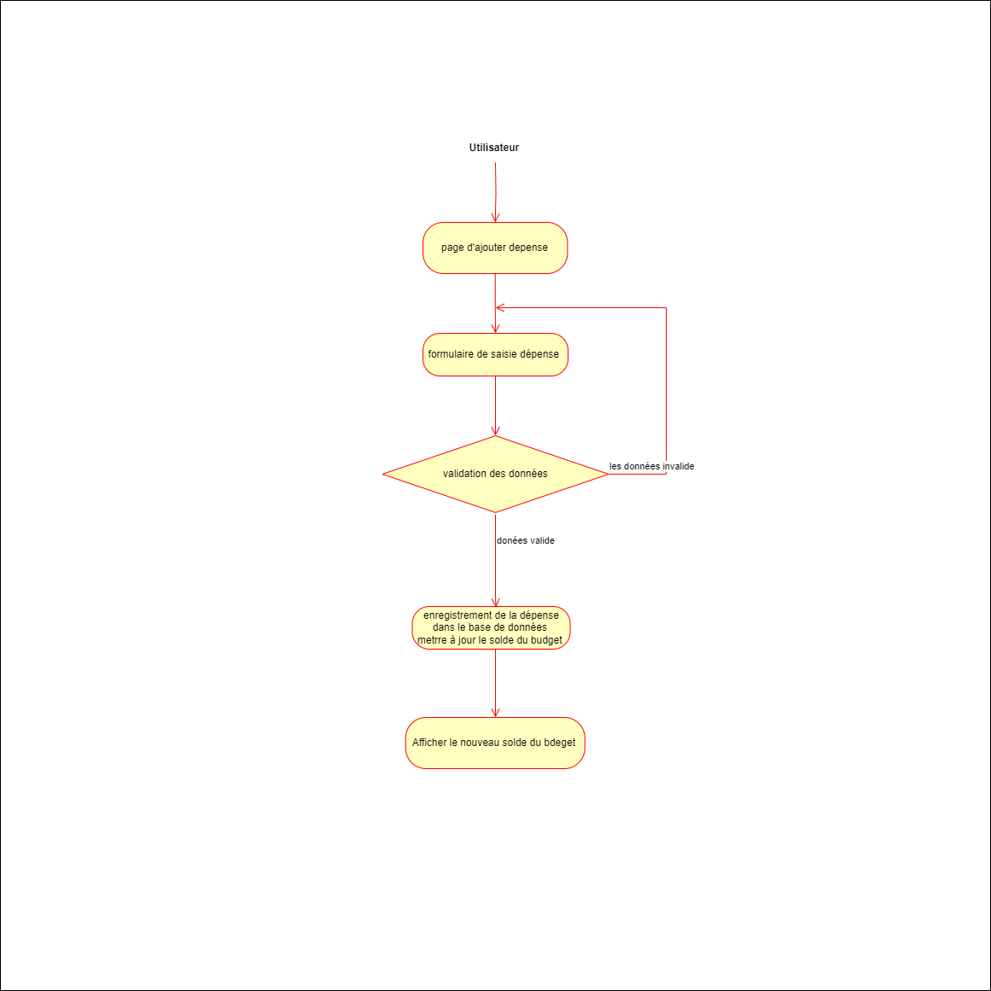

Figure : Diagramme d'activité pour l'authentification d'un utilisateur

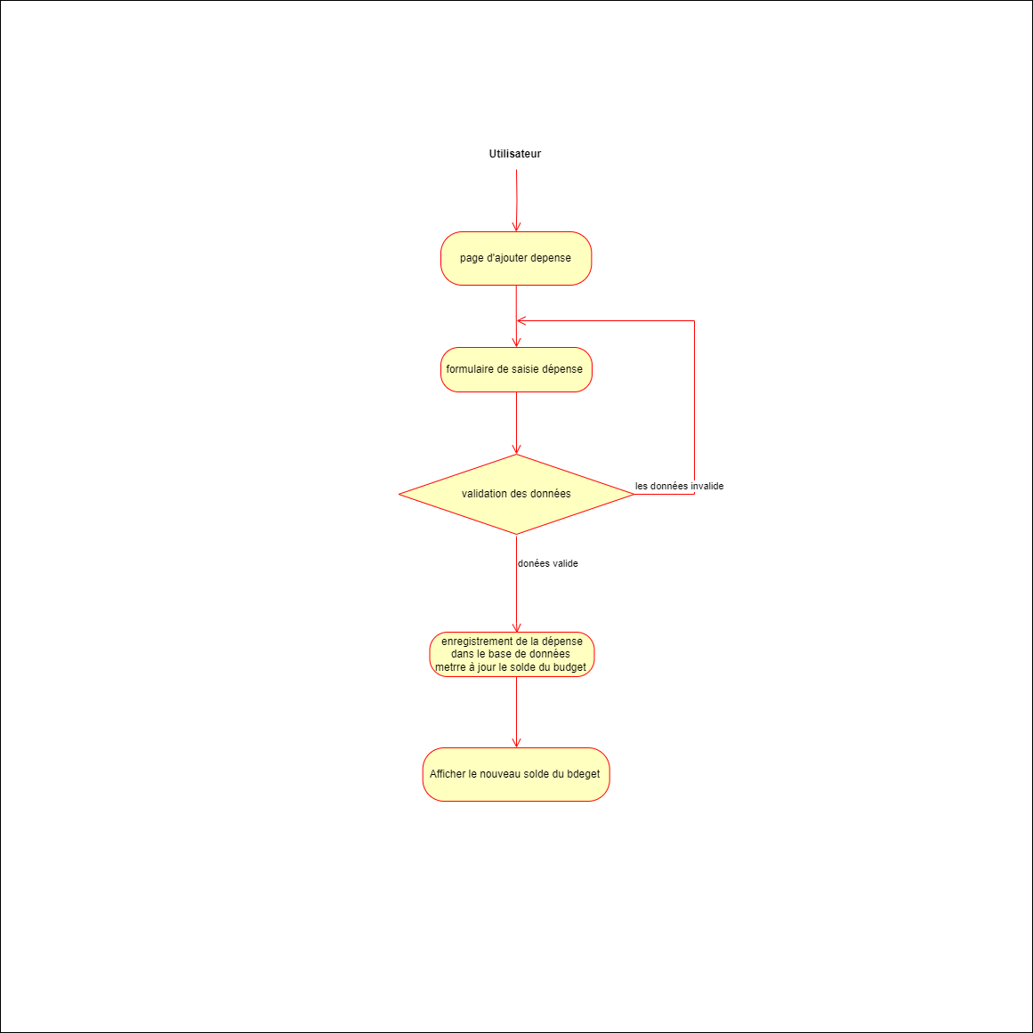

Figure : Diagramme d'activité d'ajouter une dépense